|  |  |  |  |  |
| --- | --- | --- | --- | --- |
| Številka: | 43001-149/2020-10 |  | oznaka naročila: | A-36/20 G |
| Datum: | 5.06.2020 |  | MFERAC: | 2431-20-000658/0 |

**POJASNILA RAZPISNE DOKUMENTACIJE**

**za oddajo javnega naročila**

|  |
| --- |
| **Rekonstrukcija regionalne ceste R3-687/7207 Dole-Ponikva-Loče od km 4,100 do km 4,760 in od km 5,360 do km 6,140, 1. in 2. faza** |

**JN003141/2020-B01 - A-36/20, datum objave: 20.05.2020**

**Datum prejema: 5.06.2020   16:07**

**Vprašanje:**

Spoštovani,  
  
Naročnika prosimo za dodatna pojasnila ter objave, in sicer:  
- 7.2 elektro energetski vodi 1N Nadrzor uppravljalca, 8 ur, v sklopu tuje storitve pa je nadzor upravljalcev fiksiran, fiksirajte ga še tukaj. (enako pri obeh odsekih)  
- Prosimo za objavo detajla za postavko S59852 rebrasta raztezna pločevina.  
- Prosimo za podatke o dimenzijah in nosilnosti LTŽ pokrovov redvidenih na jaških za TK vode (postavka 1,6 in 1.7)  
  
lep pozdrav

**Odgovor:**

* Naročnik ne bo spreminjal razpisne dokumentacije
* Postavki S 59 951 in S 59 852 spadata skupaj in se izvedeta po detajlu TSC 07.116 REGE, julij 2001, stran 15. Slika 6.2 Stične rege brez razmaka, a/ za konstruktivne elemente debeline manjše od 50 cm.

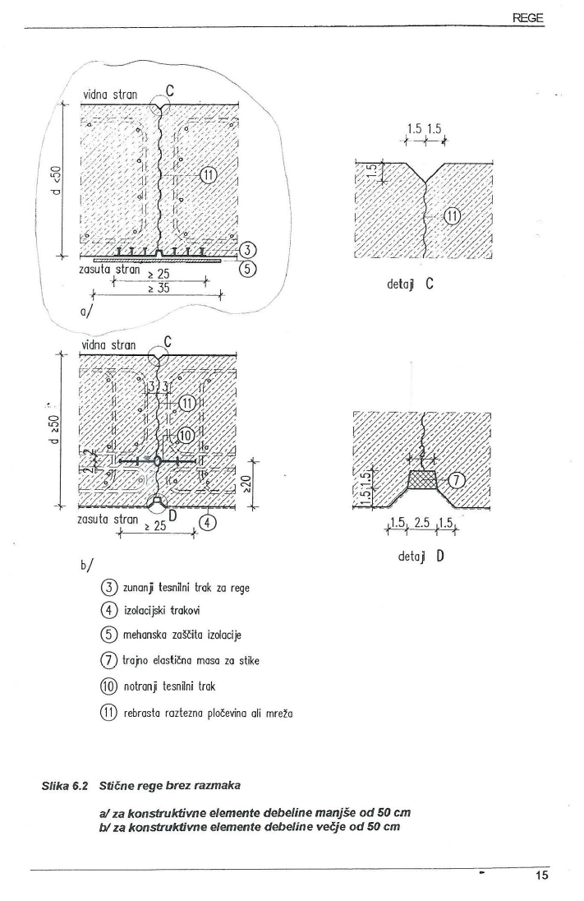

* Pokrovi so dimenzij 600/600 mm z nosilnostjo 400kN